附件1
拟采购产品技术参数

1、建设房屋尺寸：8600mm×7600mm（长×宽），含库管员办公室；
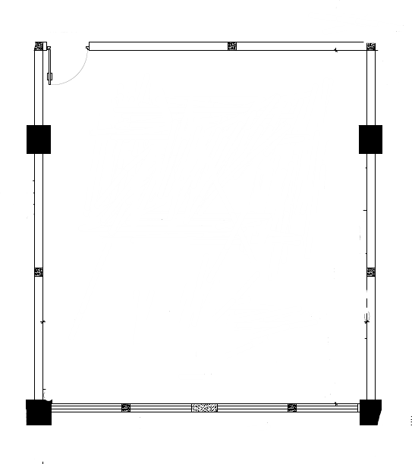

2、建设内容：后补式冷库，净容积约≥60m³；
3、结构及冷库板材
（1）结构材料及库板：库板采用双面喷塑镀锌彩钢板，钢板厚度≥0.5mm，库板厚度≥100mm，发泡密度≥40Kg/m³，导热系≤0.024W（m.k），防火等级为B2级，库板采用偏心挂钩组合；
（2）取货门：配置至少6扇雾化玻璃门，玻璃厚度≥4mm；
（3）补货门：喷塑镀锌彩钢板补货门，配专用冷库门锁防锁死脱险装置；
4、制冷设备要求
（1）冷库必须配置两套完全独立的制冷系统，互为备用（两套系统配置一致），可以实现故障切换、轮值切换、超温紧急启用备用机等功能；
（2）制冷压缩机功率≥3HP，制冷机组与温度控制系统、冷链温湿度监测系统为同一品牌；
5、操作控制系统要求
（1）冷库温度控制系统：采用物联网远程智能控制系统，整装标配出厂，且两套完全独立。库内设备具有温度异常报警、设备故障报警、冷凝器过热报警等；
（2）冷库物联网远程控制平台软件能够跟冷库配套的温湿度冷链监测系统软件数据互联互通，实现监测和控制的联动操作；
6、配套设备
（1）后补式疫苗货架 6组及整箱疫苗专用货架3组，均为304不锈钢浸塑工艺；
（2）配备独立的低温除湿系统；
（3）疫苗电子标签系统：显示基本信息，可通过微信小程序扫码修改疫苗标签信息，且支持有效期提醒；
（4）冷库门磁监测系统：配备门磁监测设备，可远程预警提醒；
7、冷库专用温度监控系统要求
（1）无线温湿度采集模块：≥5个，终身免流量；温度测量范围满足：-35～75℃；
（2）冷链监测主机模块：具有TFT彩屏温度显示，必须采用4G的无线通讯模块；监测主机具有抗跌落性，数据支持和现使用的疫苗冷链资源管理系统无缝对接；
（3）温度远程监控系统平台：全程实时监控温湿度数据，并同时传输到管理平台并存为历史记录；可设置温湿度上下限报警值，至少支持3个报警级别；具有冷链装备评估报表功能，且必须满足温度平均动力学温度（MKT算法）的计算报表；监测系统必须是B/S平台架构，且具备具有平台、iOS、Android APP的《软件著作权登记证书》；冷链监测系统需具有信息系统安全等级三级等保备案证明；支持手写电子签名功能；必须满足疫苗冷链数据3年以上储存和备份需求；
8、其他要求：冷库整体必须有明确注册商标品牌，不可为零散采购的组装产品。

